

PAUTA ACTIVIDAD
LA ORGANIZACIÓN POLÍTICA DE LA REPÚBLICA ROMANA

ANÁLISIS DE FUENTES ESCRITAS

En el siglo IV a.C. la Monarquía fue remplazada por la República, iniciándose así el segundo período en el que tradicionalmente se ha dividido la historia de Roma.

- Lea atentamente el siguiente texto.
La República Romana careció de una constitución escrita. La vida política, al igual que la vida de la familia, se guiaba por la tradición y la costumbre. Una organización política vigorosa [poderosa] debía poner a Roma en condiciones de hacer frente a todo peligro externo. Todo debía quedar sometido a los intereses superiores del Estado y del bien común. Los magistrados quedaron investidos [otorgados] de una fuerte autoridad con el fin de obligar a todos los ciudadanos a servir al Estado.

El cambio más importante que se produjo a raíz de la abolición [eliminación] de la Monarquía y el establecimiento de la República fue el remplazo del Rey por dos cónsules, elegidos anualmente por la Asamblea Popular. Los cónsules duraban un año en su cargo y debían rendir cuenta de su acción ante la Asamblea Popular.

En tiempos de guerra o de grave crisis interna se nombraba a un dictador en lugar de los dos cónsules. Todos debían someterse a sus órdenes. Pasado el peligro, el dictador debía renunciar y de ningún modo podía permanecer en su cargo más de seis meses.

Los dos cónsules dirigían el Estado y comandaban el Ejército. A medida que Roma fue creciendo fue necesario crear otras magistraturas [instituciones] a las cuales se encomendaron funciones específicas. Los censores, elegidos por 5 años, realizaban un censo con el fin de determinar la fortuna de los ciudadanos y distribuirlos en sus respectivas clases. Los censores velaban además sobre las buenas costumbres y sobre la preservación de la tradición. Los seis pretores o jueces estaban a cargo de la administración de la justicia. Los ediles tenían a su cargo el gobierno de las ciudades, tenían bajo su dirección a la policía y vigilaban los mercados y los precios. Dos cuestores administraban el tesoro público que se guardaba en el Templo de Saturno.

La institución política más importante era el Senado, formado por trescientos patricios que ocupaban su cargo en forma vitalicia.

(Fuente: Krebs, Ricardo: Breve Historia Universal. Colección el Saber y la Cultura. Santiago, Chile. Editorial Universitaria. 1982. Páginas 97 a 99).

- Encierre en un círculo con los colores que corresponda a aquellas afirmaciones que se concluyen de la lectura del texto.

- Durante el período de la República hubo varias magistraturas. [rojo]
- Los cargos políticos eran elegidos, a excepción de los miembros del Senado. [verde]
- Los cargos políticos eran colegiados, es decir, se compartían al menos con otra persona. [azul]
- La mayoría de los cargos políticos eran anuales. [naranjo]
- El Dictador constituía una magistratura extraordinaria ya que sólo se establecía en tiempos de guerra o de grave crisis interna. [negro]

- Realice un mapa conceptual con los cargos políticos y sus funciones. Debe tener por título “la política en la República Romana”

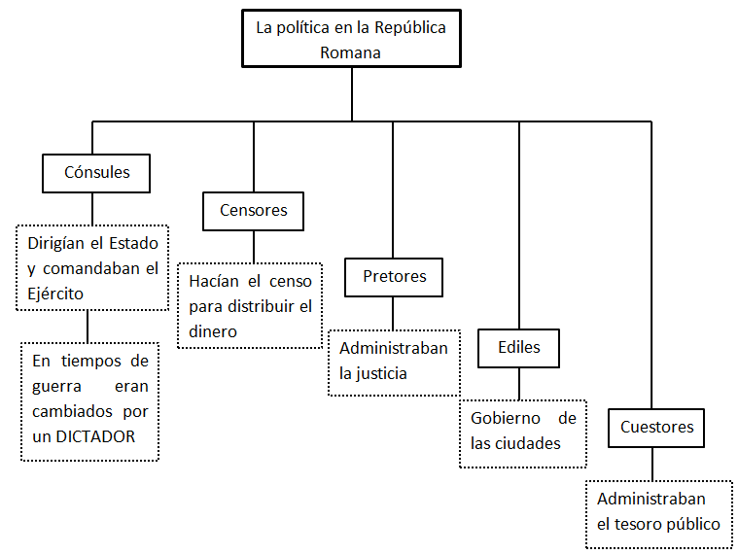

Elaborado por: Nelly Musalem C.

